Особенности выхода на пенсию у многодетных матерей

К многодетным матерям относятся женщины, имеющие минимум троих детей. Они могут начать получать пенсионные выплаты до наступления положенного для прочих граждан срока.
К примеру, если стандартный возраст ухода на пенсию для представительниц женского пола в Российской Федерации – 55 лет (60 после нескольких лет действия реформы), то для многодетных матерей он уменьшается на установленное законодательно число лет.

Особенности выхода на пенсию у многодетных матерей
Чтобы начать получать пенсионные выплаты, многодетной матери требуется посетить расположенное по месту жительства учреждение ПФР. Перед визитом в государственное учреждение нужно подготовить такой комплект бумаг:
- ходатайство о назначении досрочной пенсии. Заявление оформляется непосредственно в Пенсионном фонде;
- общегражданский паспорт с пропиской;
- трудовая книжка;
- выписка от работодателя, включающая в себя сведения о величине зарплаты;
- выписка о составе семьи;
- брачное свидетельство (если женщина состоит в брачном союзе);
- бумаги, которые подтверждают, что сын/дочь имеют статус «инвалид» (если есть).
Сотрудники Пенсионного фонда будут рассматривать заявление максимум 3 месяца. Они осуществят регистрацию документов и сформируют пенсионное дело. После этого работники ПФР вынесут решение касательно назначения пенсионных выплат.
Величина пенсионного обеспечения зависима от следующих факторов:
- наработанный стаж;
- вид стажа;
- наличие инвалидности у детей;
- средняя зарплата.
Для гражданок, которые работали в северных регионах, предусмотрены особенные условия. Так, они могут начать получать выплаты, если выполняются нижеперечисленные условия:
- достижение возраста 50 лет;
- минимум 2 сына/дочери;
- наличие минимально установленного трудового стажа (20 лет);
- минимум 12 лет отработано в северных регионах или минимум 17 лет отработано в местностях, которые приравнены к ним.

Коснулась ли реформа
03.10.2018 глава России Владимир Путин утвердил федеральный закон номер 350, вносящий коррективы в пенсионное законодательство. Соответственно с его текстом, возраст выхода на пенсию для всех граждан повысится на 5 лет. Для матерей с 3 и больше детьми предусмотрели возможность досрочно стать пенсионерками.
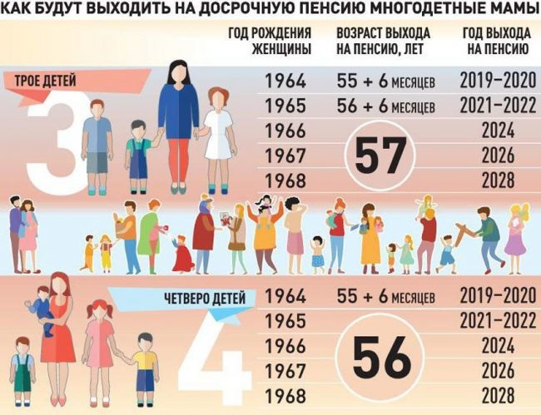
Гражданки с 3 детьми уходят 3 года раньше установленного срока, с 4 детьми – на 4 года раньше, с 5 детьми – на 5 лет раньше. При этом досрочный уход на пенсию станет определяться относительно окончательного пенсионного возраста для лиц женского пола (60 лет), а не промежуточного (56-59 лет).

1-ми досрочно выйти на пенсию смогут гражданки, рожденные в 1965 г. и имеющие 4 детей. Возможность досрочно уйти на пенсию появится у них в 2021 г., в 56 лет, что на 1 год раньше, чем у их сверстниц, которые имеют 3 детей.
Величина пенсии не зависит от числа сыновей/дочерей. Доплат к пенсионному обеспечению многодетным матерям не предусмотрено. Размер выплат определяется так:
- Число баллов, которые были накоплены гражданкой (количество баллов зависит от стажа, заработной платы, длительности периода, в течение которого женщина ухаживала за детьми), умножается на стоимость одного балла.
- Полученный результат суммируется с базовой величиной выплат, который считается фиксированным. Этот показатель ежегодно индексируется.
- Полученный результат суммируется с накопительной частью пенсионного обеспечения, которое было назначено женщине.
Величина пенсионного обеспечения будет тем выше, чем больше гражданка накопила баллов. Если женщина официально не работала, это означает, что у нее нет баллов.
Справка! Имеются и другие баллы, получаемые россиянками по уходу за сыновьями/дочерями. Число подобных баллов прямо зависит от числа детей.

Во сколько выходит на пенсию многодетная мать, если 3, 4, 5 и более детей
Таблица ухода многодетных матерей на пенсию (начиная с 2019 года):
Число сыновей/дочерей | Возраст выхода на пенсию
3 | 57
4 | 56
5 | 50
При оформлении досрочной пенсии нужно помнить о следующем:
- Сын/дочь, относительно которых россиянку лишили родительских прав, не берется в расчет при оформлении пенсионного обеспечения. Однако если мать лишили родительских прав уже после того, как она стала пенсионеркой, то выплаты не будут прекращены.
- Дети, которые были усыновлены, тоже принимаются во внимание при назначении досрочной пенсии. Если в свидетельстве о рождении россиянка записана как мать, сотрудники государственных учреждений понимают это так, что она растила ребенка с рождения, вне зависимости от даты усыновления.
- Бывает, что в семье живут сыновья/дочери от разных родителей. В таком случае досрочная пенсия за их воспитание будет предоставлена мачехе лишь тогда, когда она их официально усыновит.
- Если сыновья/дочери живут отдельно от матери, это не препятствует оформлению досрочной пенсии.
- Многодетные отцы не располагают возможностью досрочно становиться пенсионерами. Данный тип льготы назначается лишь представительницам женского пола.

Администрация Нижневартовского района. Отдел труда. 2021 год.

